PROVA-TIPO FINAL DE PORTUGUÊS 2.º PERÍODO
Nome: _____________________________________________________________________________
Classificação: ____________________________ Data: ___________________________________

1.ª PARTE
Lê com muita atenção o texto.

É tudo verdade…

O sol tinha acabado de se pôr e as galinhas subiram para o poleiro. Uma delas era branca e tinha penas curtas! (…)
Quando já estava no poleiro pôs-se a abrir as suas penas com o bico e uma peninha caiu.
5
– Olha, caiu-me esta peninha, mas quanto mais me penteio mais bonita fico.
Isto era brincadeira, porque era alegre, mas de resto, como já se disse era uma galinha muito respeitável¹. Depois adormeceu. Em volta estava tudo escuro e cada galinha descansava ao lado da sua companheira. Mas a sua vizinha não dormia (…) Não podia, porém, deixar de contar os seus pensamentos à outra que estava a seu lado.
10
– Ouviste o que se disse aqui? Não quero repetir o seu nome, mas a verdade é que há uma galinha que se penteia para ser bonita. Se fosse ao galo desprezava-a² por ser vaidosa.
– Também eu – disse a outra.
Próprios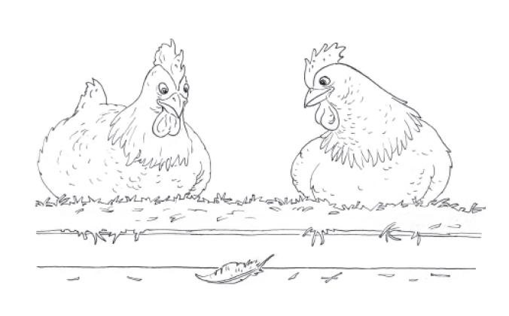
Por cima destas galinhas estava a coruja com o marido e os filhos. Como tinham ouvidos muito finos perceberam as palavras das galinhas, reviraram os olhos e a coruja mãe bateu com as asas, dizendo para os filhos:
15
– Não escutem, não escutem!… Mas decerto ouviram o que se disse!…
– Eu ouvi com os meus próprios ouvidos – disse o marido da coruja – porque a gente ouve muita coisa antes de ficar surdo. (…)
– (…) Eu é que vou contá-lo à vizinha que é uma coruja respeitável (…) – respondeu a coruja mãe.
20
E a coruja mãe voou e foi contar à sua amiga a grande novidade. A outra ficou muito admirada e ambas se voltaram para o pombal e disseram aos pombos:
– Hu!… Hu!… Vocês já sabem o escândalo³ enorme?
– O que foi, o que foi? – perguntaram os pombos.
25
– Hu!… Hu!… foi uma galinha que arrancou todas as suas penas para agradar o galo. (…)
– Onde, onde foi isso?!… – arrulharam os pombos.
– Foi ali no galinheiro do vizinho. Eu mesma quase a vi! (…) É verdade!…
– Acreditamos, acreditamos, basta ser dito por pessoas tão respeitáveis… – disseram os pombos.
30
E voaram logo para o galinheiro vizinho e arrulharam para lá:
– Não sabem, o grande escândalo? Foi uma galinha, e outros dizem que foram duas, que arrancaram as penas todas para se distinguirem das outras e chamarem a atenção do galo.
– Que perigo, que perigo!… Podem constipar-se e morrer de febre.
35
– Já morreram ambas, já morreram ambas… – Cacarejou o galo, voando para a grade.
A história passou de galinheiro em galinheiro até chegar ao mesmo donde tinha saído. Mas então já era doutra forma:
– Foram cinco galinhas que arrancaram todas as suas penas para mostrarem qual estava mais magra pelo amor sem esperança que tinha ao galo. (…)
40
A galinha que tinha deixado cair uma peninha e dissera aquela frase por brincadeira, não reconheceu a sua própria história. (…)
Duma peninha que cai podem morrer cinco galinhas desprezadas.
Hans Christian Andersen,
Contos de Andersen,
Relógio D’ Água, 2007
(texto com supressões)

1 respeitável – que deve ser tratada com respeito
2 desprezava-a – não fazia caso dela
3 escândalo – mau exemplo

Responde ao que te é pedido sobre o texto que acabaste de ler, seguindo as orientações que te são dadas.
1. Assinala com ✗ de 1.1. a 1.4. a opção correta de acordo com o sentido do texto.
1.1. A galinha era…
□ clara com penas longas e respeitável.
□ branca com penas curtas e desprezível.
□ branca com penas curtas e respeitável.
□ escura com penas curtas e respeitável.

1.2. “… mas quanto mais me penteio mais bonita fico.” (linha 5)

A galinha disse isto por…
□ vaidade.
□ brincadeira.
□ distração.
□ convencimento.

1.3. “– Vocês já sabem o escândalo enorme.” (linha 24)
A expressão “escândalo enorme” significa…
□ acontecimento vergonhoso.
□ acontecimento vergonhoso muito grande.
□ acontecimento muito grande.
□ momento vergonhoso.

1.4. Segundo a opinião das corujas, a galinha arrancou as penas para…
□ ter menos calor.
□ ser diferente das outras.
□ ter menos trabalho a pentear-se.
□ agradar ao macho.
Vocabulário
2. Completa com a onomatopeia retirada do texto.
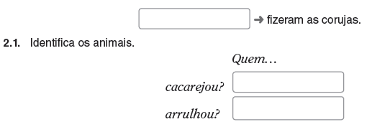

3. Segundo as diferentes opiniões, o que poderá acontecer às galinhas depenadas?
__________________________________________________________________________________________________________________________________________________________

4. Copia do texto a frase que demonstra que a notícia se foi espalhando de local em local.
__________________________________________________________________________________________________________________________________________________________

5. Já ninguém reconhecia a história inicial nem mesmo a primeira galinha.
Reescreve o parágrafo que tem este significado.
_______________________________________________________________________________________________________________________________________________________________________________________________________________________________________

6. Ordena as afirmações de 1 a 7 de acordo com a sequência com que são apresentadas na história.
□ A segunda galinha chamou-lhe vaidosa.
□ Caiu uma pena a uma simples galinha.
□ Os pombos disseram que ela queria agradar ao galo.
□ Uma coruja contou uma história diferente.
□ Estes voaram do pombal e alteraram a história para duas galinhas.
□ Quando a primeira galinha (do primeiro galinheiro) recebeu a notícia nem reconheceu a sua história.
□ Ao último galinheiro chegou a notícia de que já eram cinco as depenadas.

7. Assinala o provérbio que melhor se adequa ao texto.
□ A galinha da vizinha é sempre melhor do que a minha.
□ Atrás de mim virá, quem de mim bem dirá.
□ Quem conta um conto, acrescenta um ponto.
□ Galinha do mato não quer capoeira.

8. Esta história é uma fábula.
Que lição podemos retirar dela?
Justifica as tuas opiniões.

________________________________________________________________________________________________________________________________________________________________________________________________________________________________________________________________________________________________________________________________________________________________________________________________________________________________________________________________________________________________________________________________________________________________________________________________________________________________________

Responde ao que te é pedido sobre gramática.

9. Lê a frase.
“O bando de pombos levou a notícia a este galinheiro.”

9.1. Retira da frase o que te é pedido.
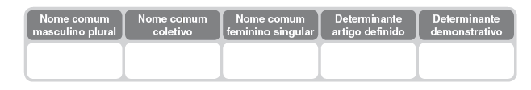
9.2. Completa a tabela observando o verbo da frase.
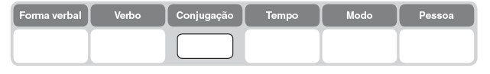
9.3. Reescreve a frase anterior, colocando o verbo no tempo.
_______________________________________________________________________

10. Observa a frase.
“ As corujas tinham ouvidos muito finos.”

10.1. Reescreve-a colocando o adjetivo “finos” no grau superlativo absoluto sintético.
_______________________________________________________________________

11. Atenta nas frases.

“Foram cinco as galinhas depenadas.
A primeira galinha nem reconheceu a sua própria história.”

11.1. Retira um:


12. Substituindo as expressões sublinhadas por um pronome, reescreve as frases.

Por cima destas galinhas estava a coruja com o marido e os filhos.
____________________________________________________________________________

A galinha não reconheceu a sua própria história.
_____________________________________________________________________________
13. Rodeia nas palavras o seu radical.

13.1. Aplica os sufixos das palavras anteriores (-eiro; -al; -inha) nestas palavras do quadro.
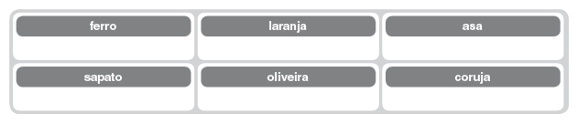
14. Preenche os espaços com o pretérito perfeito do modo indicativo dos verbos indicados entre parênteses.

Uma galinha __________________ (separar) as penas com o bico e uma delas _______________ (cair).
A sua vizinha ___________________ (dizer) que ela queria agradar ao galo.
A coruja ________________ (ouvir) e ______________(voar) a dar a notícia.
Os pombos ________________ (acreditar) e a mentira ___________________ (crescer).

2.ª PARTE
Escrita
Relembra a fábula do Lobo, a Cabra e o Cabrito.

Partindo dos tópicos, narra-a por palavras tuas não esquecendo as três etapas da narrativa (introdução, desenvolvimento e conclusão).

Tópicos:
• A mãe sai e recomenda…
• O lobo disfarça a voz e diz a frase…
• O cabrito desconfia e pede uma pata…

Não te esqueças de descrever os locais, os objetos e as características dos dois animais.

_______________________________________

_______________________________________________________________________________________________________________________________________________________________________________________________________________________________________________________________________________________________________________________________________________________________________________________________________________________________________________________________________________________________________________________________________________________________________________________________________________________________________________________________________________________________________________________________________________________________________________________________________________________________________________________________________________________________________________________________________________________________________________________________________________________________________________________________________________________________________________________________________________________________________________________________________________________________________________________________________________________________________________________________________________________________________________________________________________________________________________________________________________________________________________________________________________________________________________________________________________________________________________________________________________________________________________________________________________________________________________________________________________________________________________________________________________________________________________________________________________________________________________________________________________________________________________________________________________________________________________________________________________________________

